ЧЕЛЯБИНСКАЯ ОБЛАСТЬ

АДМИНИСТРАЦИЯ
ЗЛАТОУСТОВСКОГО ГОРОДСКОГО ОКРУГА
ПОСТАНОВЛЕНИЕ

21.05.2024 г. | № | 161-П/АДМ
г.Златоуст
О внесении изменений в постановление Администрации Златоустовского городского округа от 17.11.2021 г. № 517-П/АДМ «Об утверждении муниципальной программы Златоустовского городского округа «Сохранение, использование объектов культурного наследия, находящихся
в муниципальной собственности,
и охрана объектов культурного наследия местного значения, расположенных на территории Златоустовского городского округа»

В соответствии с решением Собрания депутатов Златоустовского городского округа от 01.04.2024 г. № 10-ЗГО «О внесении изменений
в решение Собрания депутатов Златоустовского городского округа
от 21.12.2023 г. № 58-ЗГО «О бюджете Златоустовского городского округа
на 2024 год и плановый период 2025 и 2026 годов» в целях уточнения объемов финансирования и индикативных показателей муниципальной программы Златоустовского городского округа «Сохранение, использование объектов культурного наследия, находящихся в муниципальной собственности, и охрана объектов культурного наследия местного значения, расположенных
на территории Златоустовского городского округа»,
ПОСТАНОВЛЯЮ:
1. Внести в приложение к постановлению Администрации Златоустовского городского округа от 17.11.2021 г. № 517-П/АДМ
«Об утверждении муниципальной программы Златоустовского городского округа «Сохранение, использование объектов культурного наследия, находящихся в муниципальной собственности, и охрана объектов культурного наследия местного значения, расположенных на территории Златоустовского городского округа» (далее - муниципальная программа) следующие изменения:
1) строку «Объемы финансовых ресурсов муниципальной программы» паспорта муниципальной программы изложить в следующей редакции:
«
Объемы финансовых ресурсов муниципальной программы | Объем финансирования муниципальной программы  в 2022-2026 годах составит - 52839,099 тыс. рублей,  в том числе за счет:  областного бюджета - 5625,42841 тыс. рублей  местного бюджета - 47213,67059 тыс. рублей  Объем финансирования муниципальной программы  в 2022 году составит - 39 171,797 тыс. рублей, в том числе  за счет:  областного бюджета -5 625,42841 тыс. рублей  местного бюджета -33 546,36859 тыс. рублей  Объем финансирования муниципальной программы  в 2023 году составит -11211,502тыс. рублей, в том числе  за счет:  местного бюджета -11211,502тыс. рублей  Объем финансирования муниципальной программы  в 2024 году составит -2455,80тыс. рублей, в том числе  за счет:  местного бюджета -2455,80тыс. рублей  Объем финансирования муниципальной программы  в 2025 году составит - 0,00 тыс. рублей, в том числе за счет:  местного бюджета - 0,00 тыс. рублей  Объем финансирования муниципальной программы  в 2026 году составит - 0,00 тыс. рублей, в том числе за счет:  местного бюджета -0,00 тыс. рублей
»;
2) пункт 22 раздела 6 муниципальной программы дополнить пунктом 10 следующего содержания:
«10) постановление Администрации Златоустовского городского округа от 02.08.2023 г. № 303-П/АДМ «О сохранении, использовании и популяризации объектов культурного наследия (памятников истории и культуры), находящихся в собственности Златоустовского городского округа,
и о государственной охране объектов культурного наследия местного (муниципального) значения, расположенных на территории Златоустовского городского округа»;

3) таблицу 1 пункта 24 раздела 8 муниципальной программы изложить
в следующей редакции:
«
Таблица 1
п/п | Наименование целевых индикаторов | Единицы измерения | Срок реализации муниципальной программы
п/п | Наименование целевых индикаторов | Единицы измерения | 2022 г. | 2023 г. | 2024 г. | 2025 г. | 2026 г.
1 | Количество организованных мероприятий  по разработке научно-проектной документации  на проведение работ по сохранению ОКНМС(ОКНМЗ) | ед. | 13 | 10 | 1 | 0 | 0
2 | Количество организованных  и (или) проведенных ремонтно-реставрационных работ на ОКНМС | ед. | 2 | 1 | 2 | - | -
3 | Доля ОКНМС, находящихся  в удовлетворительном состоянии  от общего количества ОКНМС | % | 14,70 | 14,70 | 17,86 | 17,86 | 17,86
4 | Количество ОКНМЗ,  в отношении которых проводится мониторинг  их состояния | ед. | 4 | 4 | 4 | 4 | 4
»;
4) пункт 33 раздела 9 муниципальной программы изложить в следующей редакции:
«33. Объем финансирования муниципальной программы
в 2022-2026 годах составит - 52839,099 тыс. рублей, в том числе за счет:
областного бюджета - 5625,42841 тыс. рублей;
местного бюджета - 47213,67059 тыс. рублей.

Объем финансирования муниципальной программы в 2022 году составит –
39 171,797 тыс. рублей, в том числе за счет:
областного бюджета - 5 625,42841 тыс. рублей;
местного бюджета - 33 546,36859 тыс. рублей.

Объем финансирования муниципальной программы в 2023 году составит - 11211,502 тыс. рублей, в том числе за счет:
местного бюджета - 11211,502 тыс. рублей.

Объем финансирования муниципальной программы в 2024 году составит - 2455,80 тыс. рублей, в том числе за счет:
местного бюджета - 2455,80 тыс. рублей.

Объем финансирования муниципальной программы в 2025 году составит -
0,00 тыс. рублей, в том числе за счет:
местного бюджета - 0,00 тыс. рублей.

Объем финансирования муниципальной программы в 2026 году составит -
0,00 тыс. рублей, в том числе за счет:
местного бюджета - 0,00 тыс. рублей.».;

5) приложение 1 к муниципальной программе изложить в новой редакции (приложение 1);
6) приложение 2 к муниципальной программе изложить в новой редакции (приложение 2).
2. Пресс-службе Администрации Златоустовского городского округа (Валова И.А.) разместить настоящее постановление на официальном сайте Златоустовского городского округа в сети «Интернет».
3. Контроль за выполнением настоящего постановления оставляю
за собой.

Исполняющий обязанности Главы Златоустовского городского округа | 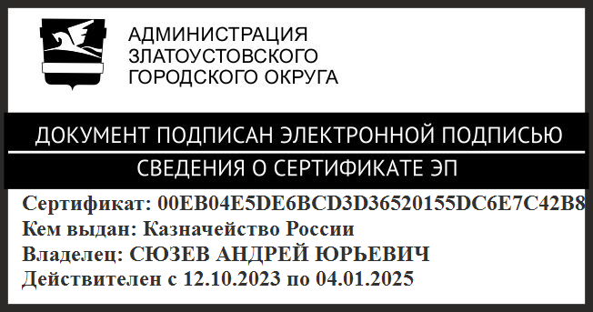 | А.Ю. Сюзев

Разослано: прокуратура,Сабанов О.В., Сюзев А.Ю., УАиГ, ЭУ, ФУ, КСП, МКУ «УК ЗГО»,
ОМС «КУИ ЗГО», МКУ УОиМП, ПУ, пресс-служба

